OBRÁZKY Z AKTUÁLNÍHO PRODUKČNÍHO PROSTŘEDÍ https://povis2.mzp.gov.cz/
HP po přihlášení uživatele (aktuálně je na produkčním prostředí nasazena 1 agenda – Povodňová směrnice)
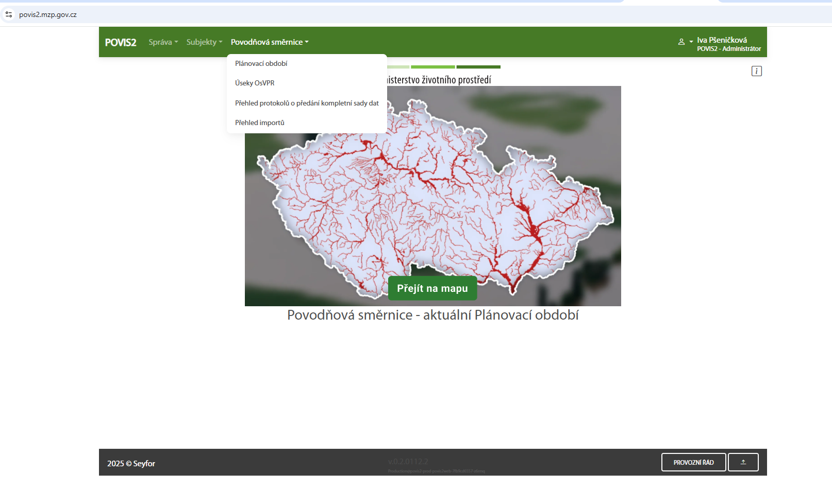
Produkční prostředí - Grid v evidenční části (rozsah údajů v gridu se liší pro přihlášené/nepřihlášené uživatele)
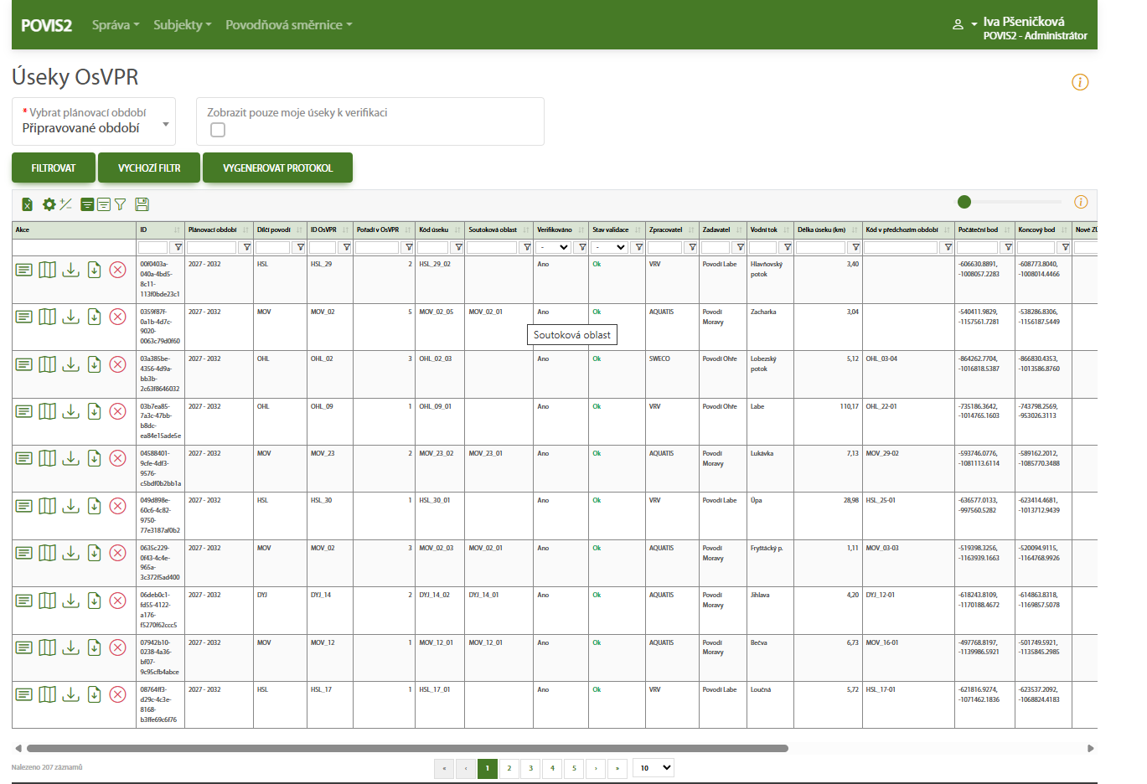

Produkční prostředí – detail vybraného záznamu (rozsah zobrazovaných údajů se liší pro přihlášené/nepřihlášené uživatele)
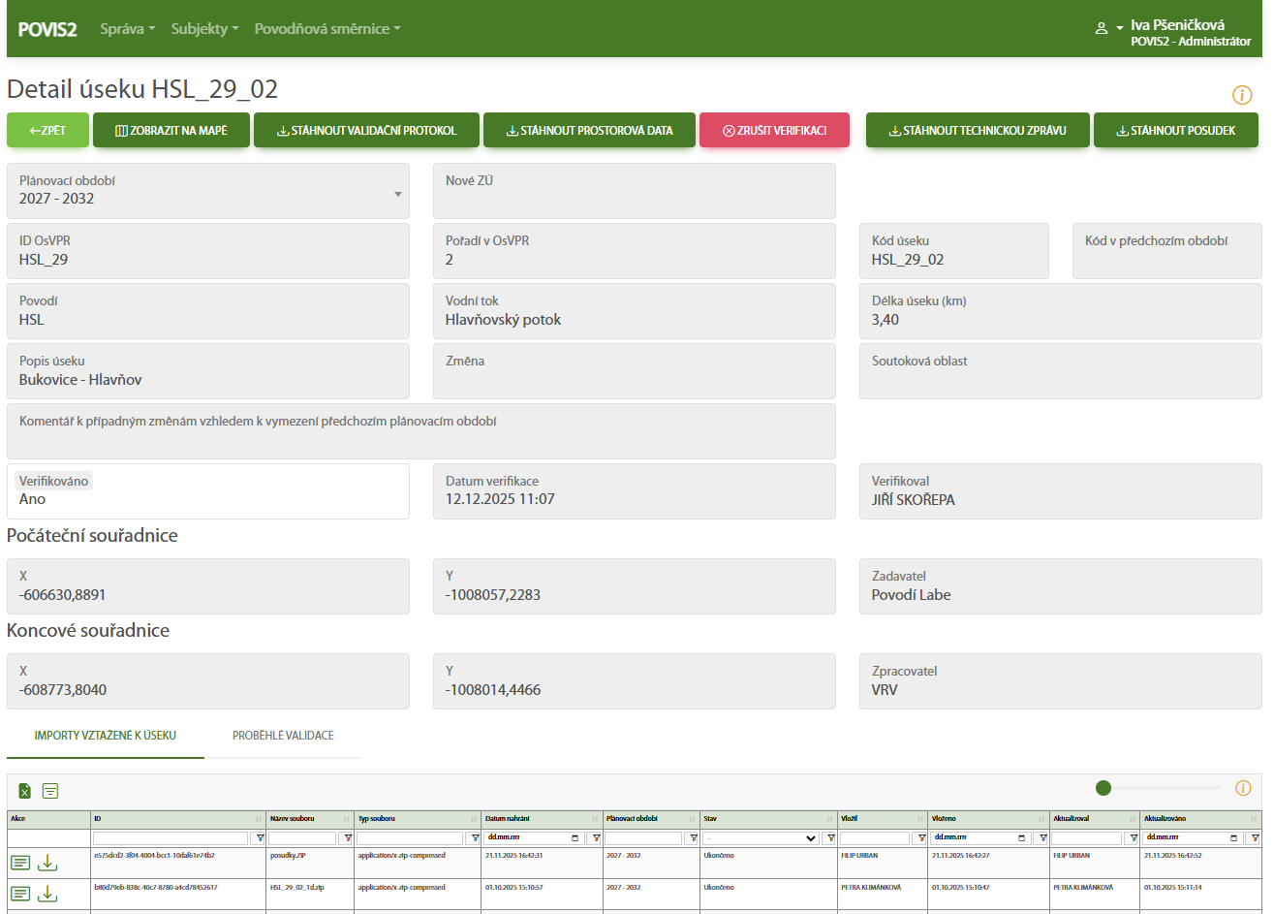
Produkční prostředí – mapová část aplikace (přechod z detailu vybraného úseku na mapu – tato část je shodná pro přihlášené/nepřihlášené uživatele
